- 登陆卡奥斯海达源系统： https://hdy-khaos.cosmoplat.com
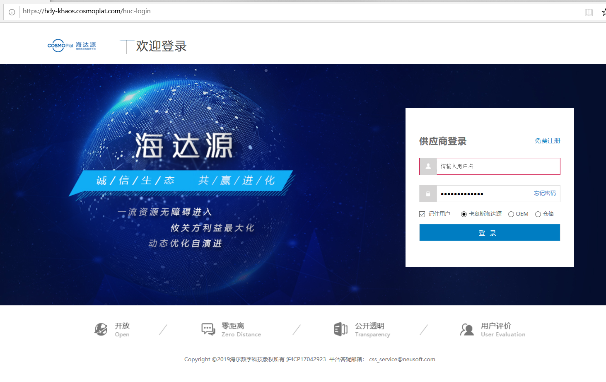
- 点击“账户信息”后找到左侧菜单栏“完善信息”-“质量能力”，填写新的体系证书信息(请严格正确填写证书信息，包括证书编号，发证机构，有效期，组织名称等，填写错误会被录入不诚信企业名单，影响企业订单量)，并点击确认提交。另外，已经过期的证书信息请删除。
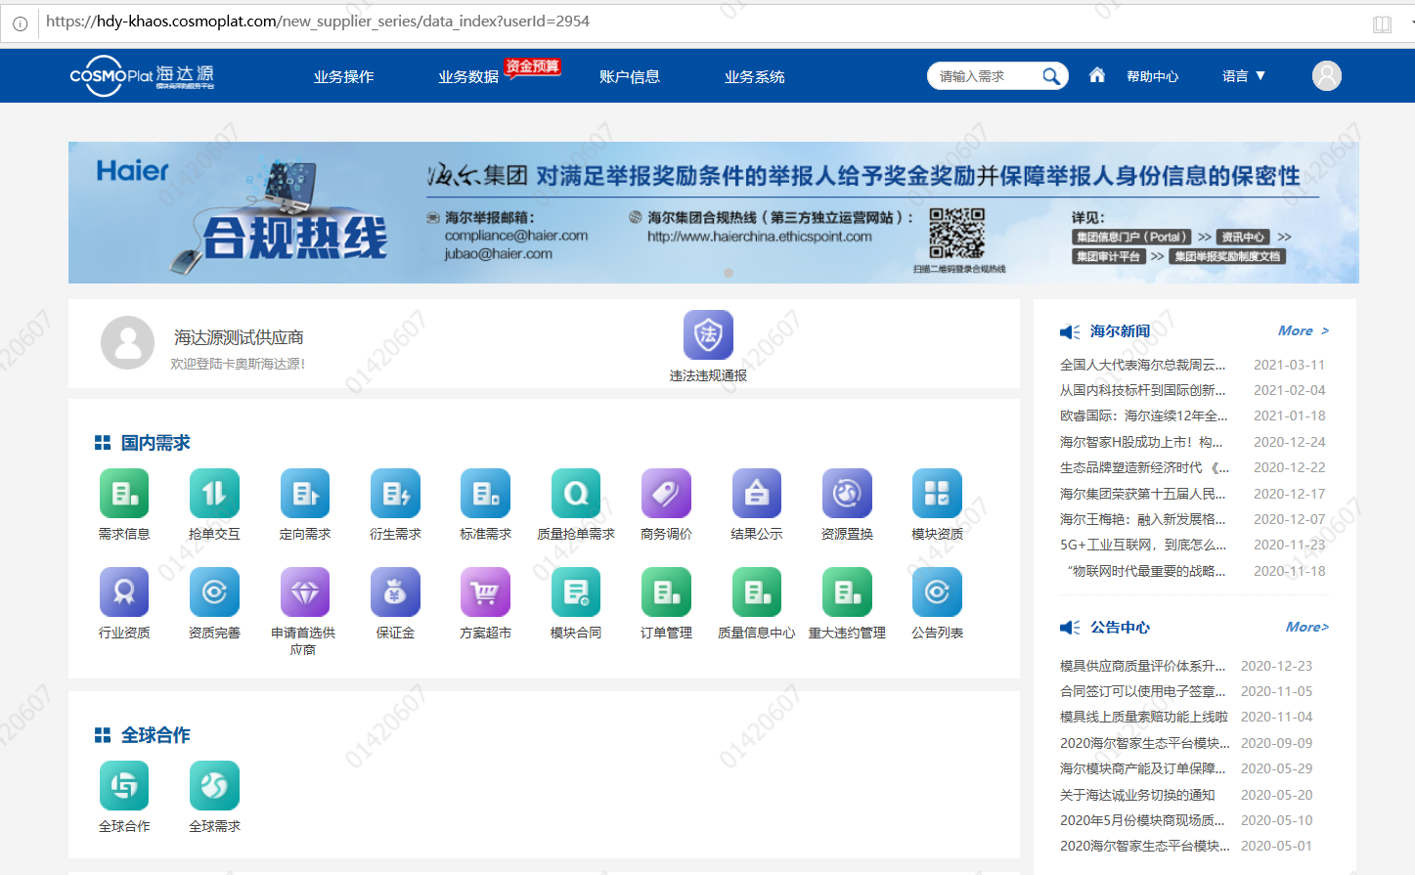
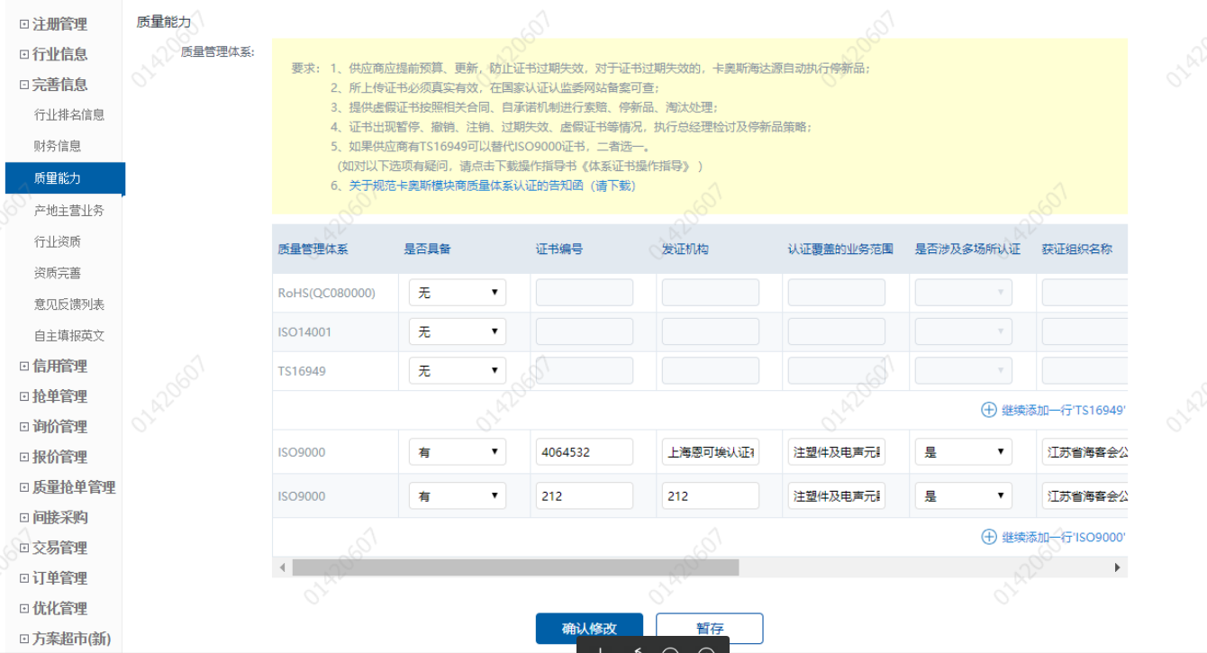
4
3
2
1

第一步：点击左侧菜单栏“完善信息”
第二步：找到“完善信息”下的子目录“质量能力”
第三步：将对的证书信息填写到如图3所示的对应栏位，请注意确保填写的信息准确无误
另外TS16949以及ISO9000证书可以上传多个，点击右侧的“继续添加一行”进行添加;
第四步：点击“确认修改”进行确认提交

